Étude cas-témoins

État : février 2020

Utilisation : en cas de foyers comportant un nombre illimité et ouvert de personnes exposées.
La cohorte est trop importante et ouverte pour que toutes les personnes puissent être interrogées. La réalisation d’une étude cas-témoins est plus difficile que celle de l’étude de cohorte rétrospective, car le protocole de cette étude implique de recruter des témoins.

Dans l’idéal, les témoins à recruter ne se distinguent des sujets (cas) que par le fait qu’ils ne sont pas atteints de la même pathologie. Par contre, ils présentent des caractéristiques identiques à celles des malades en termes d’âge, de sexe, de classe sociale, etc., et auraient donc eux aussi pu tomber malades.

Jusqu’à 4 témoins peuvent être assignés à chaque cas. Il est cependant recommandé d’utiliser un rapport cas-témoin de 1:2, c’est-à-dire qu’au moins 2 témoins devraient être interrogés pour chaque cas.

Réalisation : recrutement de témoins adaptés, que l’on pourra trouver dans la population, au sein de la famille, parmi les amis, les collègues, etc.

Entretien avec les malades et les témoins pour déterminer les aliments ou plats consommés et leurs effets sur la santé (cf. ill. 1). Idéalement, les résultats sont consignés dans un tableau comportant deux lignes et deux colonnes (2 x 2) et le lien entre la maladie et les aliments consommés est ensuite calculé.

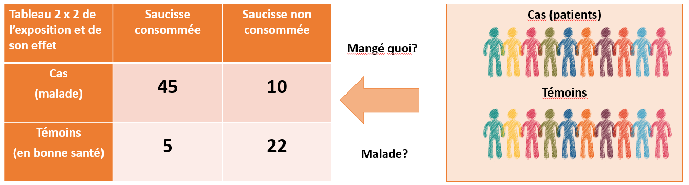

Ill. 1 Conception de l’étude cas-témoins Image ©pixaby
À noter que la représentation de l’exposition et des cas/témoins peut varier d’une publication à l’autre !

Analyse : pour chaque exposition (aliment), on détermine la proportion de cas et de témoins tombés malades, l’odds ratio (risque relatif rapproché) et les intervalles de confiance.

Interprétation des résultats
- Un odds ratio (risque relatif rapproché) supérieur à 1 signifie que le facteur étudié (par ex. un plat du menu, un aliment) pourrait être un facteur de risque.
- Un odds ratio (risque relatif rapproché) égal à 1 signifie que le facteur étudié (par ex. un plat du menu, un aliment) et la maladie n’ont aucun lien.
- Un odds ratio (risque relatif rapproché) inférieur à 1 signifie que le facteur étudié (par ex. un plat du menu, un aliment) a un effet protecteur (en d’autres termes, la personne qui a mangé ce plat a probablement renoncé au facteur de risque).

Lors de l’interprétation des résultats, l’intervalle de confiance (qui ne comprend pas le 1) doit être pris en considération.

Exemple de calcul

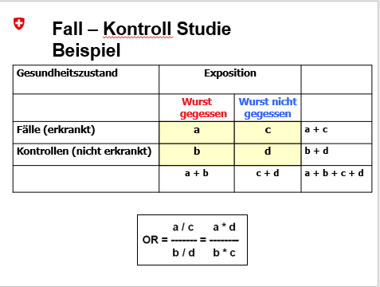
Ill. 2 Calcul de l’OR : odds ratio (risque relatif rapproché)

Il est conseillé d’utiliser le document d’aide N° 015 « Enregistrement et analyse des enquêtes épidémiologiques (RKI) » pour le calcul.

Un exemple de calcul :
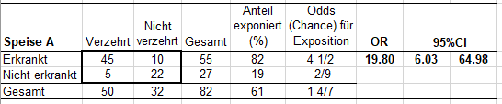

Dans cet exemple, l’odds ratio est de 19,80 (intervalle de confiance : 6,03 – 64,98).

Interprétation : un odds ratio (risque relatif rapproché) supérieur à 1 signifie que le facteur étudié (par ex. un plat du menu, un aliment) pourrait être un facteur de risque.

Nota bene : contrairement au risque relatif RR (voir document d’aide N° 024 « Etude de cohorte rétrospective »), il est impossible d’interpréter directement les résultats d’un odds ratio, qui indique seulement dans quelle mesure une exposition et un résultat semblent être liés.

